电子发票查验功能使用说明
电子发票查验新功能上线了，发票验证支持微信小程序扫码录入验证和手工录入发票信息进行验证，页面默认是打开小程序模式，即扫码录入验证。您可点击“关闭小程序模式”自行关闭操作，换成手动录入模式！各位老师，目前有部分浙江省的试点票据无法通过验证（国税局网站也不能验证），比如发票号2开头的、深圳区块链的票，如果老师们遇见这类票，只能在他们地方税务局网站查验，请知悉。
方法一、手工录入
1、在支付界面，点击“税票录入”模块，进入税票录入界面，点击“关闭小程序模式”后，手工录入发票信息，查验发票
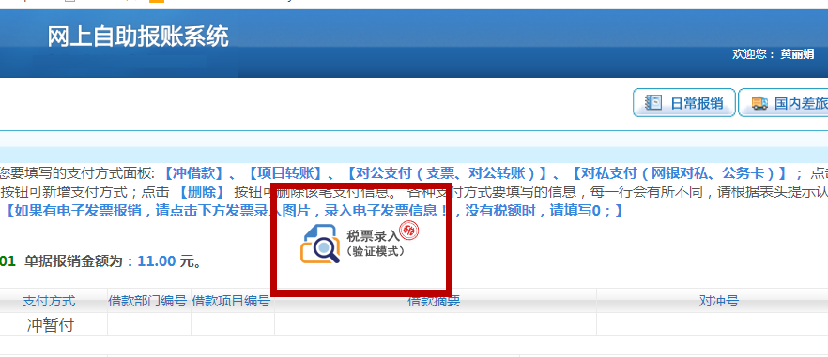

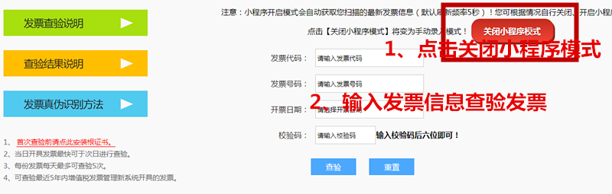

2、发票验证成功后，点击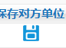可保存发票开票单位信息，点击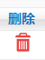 删除保存的发票信息：
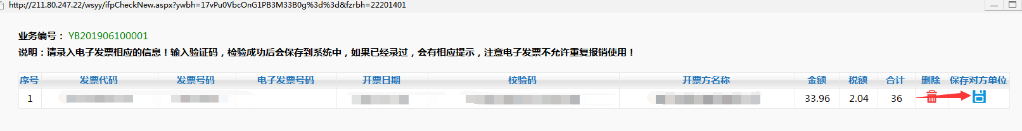
注意：电子发票不允许重复报销使用！如果录入的发票不是该笔报销业务的，请及时删除，发票录入后会和报账业务绑定，不能二次录入到其他订单！保存成功后，可继续识别新发票信息！

3、保存开票的单位信息后，报账人可在对公转账的对方单位中直接查询、选择该单位信息，不需要再次录入
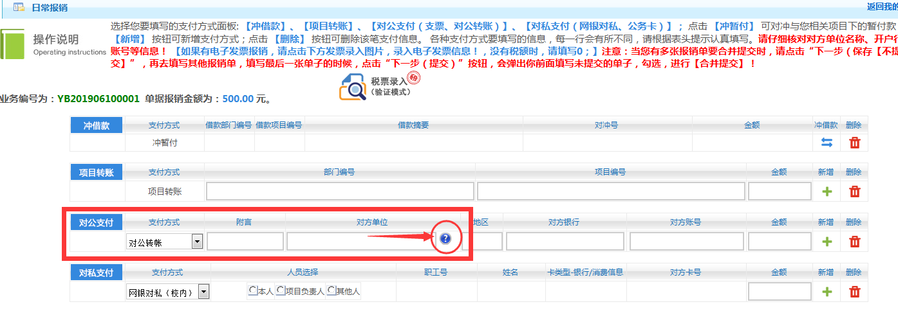
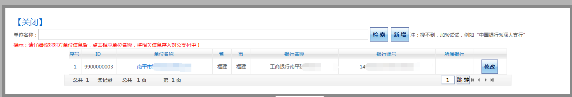

方法二、微信小程序扫码使用说明：
1、进入税票录入界面后，微信扫一扫，打开小程序；
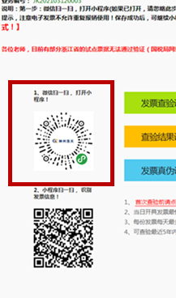
2、点击小程序扫描功能，扫描发票验证二维码，得到订单号和报账人工号；
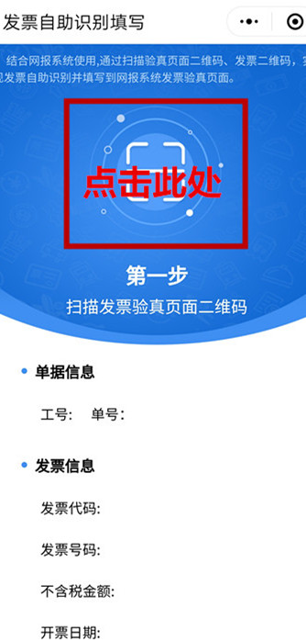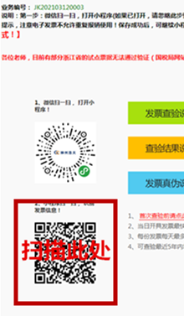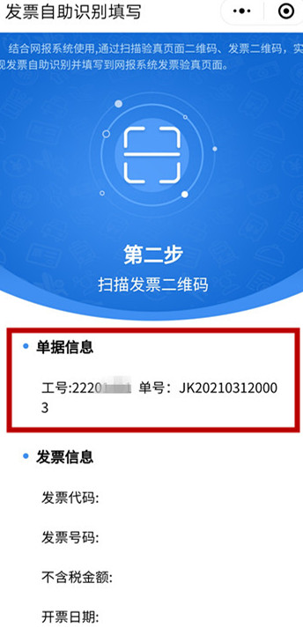

3、小程序扫一扫，识别发票信息，系统会自动填充页面的发票信息，点击【查验】按钮；
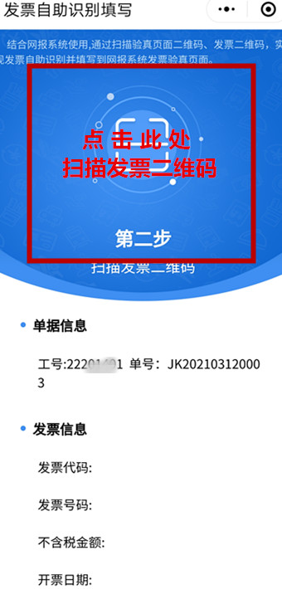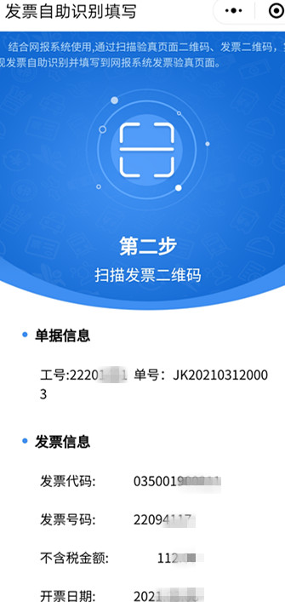

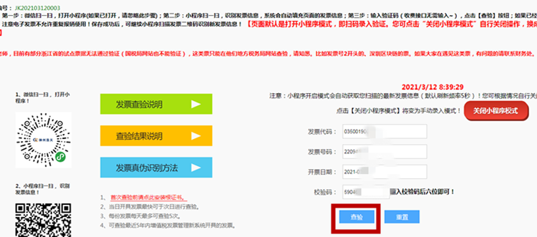

4、查验发票完成后，点击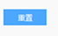按钮，清空发票信息，进行下一张发票的扫描验证；
5、其余请参考手工录入发票。

